- pielikums
Informatīvajam ziņojumam par atbalsta mehānismiem elektroenerģijas
ražošanai, izmantojot atjaunojamos energoresursus

Elektroenerģijas ražotāji, kas 2011. gadā saņēma atbalstu saražotajai elektroenerģijai, izmantojot biogāzi un biomasu
Nr.p.k. | Ražotāja, kurš elektroenerģiju ražo, izmantojot AER, nosaukums | Stacijas uzstādītā el.jauda,  MW | Izmantoto energoresursu veids | Ministru kabineta noteikumi, saskaņā ar kuriem piešķirtas tiesības saražoto elektroenerģiju pārdot obligātā iepirkuma ietvaros |  | Papildus saņemts atbalsts
 |  |  |  | MK noteikumi Nr. 262 | MK noteikumi Nr. 221
1 | SIA "Delta Zaļā Enerģija" | 0,249 | Biomasa |  | X
2 | SIA "Jēkabpils siltums" | 0,600 | Biomasa | X
3 | SIA "Krāslavas nami" | 1,000 | Biomasa |  | X
4 | SIA "OŠUKALNS” | 1,400 | Biomasa | X |  | KF (LIAA)
5 | AS "RĪGAS SILTUMS", Lēpju iela 4 | 0,600 | Biomasa |  | X
6 | AS "Sātiņi Energo LM" | 0,600 | Biomasa |  | X
7 | SIA "Zaļās enerģijas aģentūra" | 0,500 | Biomasa | X
8 | SIA "WBT Latvija" | 0,400 | Biomasa | X
9 | SIA "AD Biogāzes stacija" | 1,960 | Biogāze | X |  | ELFLA (LAD)
10 | SIA "Agro Iecava" | 1,950 | Biogāze | X |  | ELFLA (LAD)
11 | SIA "Agro Lestene" | 0,520 | Biogāze | X |  | ELFLA (LAD)
12 | SIA "Conatus BIOenergy" | 1,960 | Biogāze | X |  | ELFLA (LAD)
13 | SIA "BIO Auri" | 0,600 | Biogāze | X |  | ELFLA (LAD)
14 | SIA "Bioenerģija-08" | 1,300 | Biogāze | X |  | ELFLA (LAD)
15 | SIA "Biodegviela" | 2,000 | Biogāze | X |  | ELFLA (LAD)
16 | SIA "BIO FUTURE" | 0,999 | Biogāze | X |  | ELFLA (LAD)
17 | SIA "BIO ZIEDI" | 1,998 | Biogāze | X |  | ELFLA (LAD)
18 | SIA "EcoZeta" | 0,240 | Biogāze | X
19 | ZS "JAUNDZELVES" | 0,520 | Biogāze | X |  | ELFLA (LAD)
20 | SIA "GAS STREAM" | 0,999 | Biogāze | X |  | ELFLA (LAD)
21 | BO SIA "Getliņi EKO" | 6,280 | Biogāze | X
22 | SIA "KŅAVAS GRANULAS" | 1,000 | Biogāze | X
23 | SIA "LIEPĀJAS RAS","Šķēde" | 0,450 | Biogāze | X
24 | SIA "LIEPĀJAS RAS", "Ķīvītes" | 1,050 | Biogāze | X
25 | ZS "Līgo" | 0,500 | Biogāze | X |  | ELFLA (LAD)
26 | SIA "MC bio" | 0,795 | Biogāze | X |  | ELFLA (LAD)
27 | SIA "NOPA LTD" | 0,250 | Biogāze | X |  | ELFLA (LAD)
28 | SIA "Piejūra Energy" | 0,250 | Biogāze | X
29 | SIA "RIGENS" | 1,998 | Biogāze | X
30 | SIA "RZS ENERGO" | 0,998 | Biogāze | X |  | ELFLA (LAD)
31 | SIA "Vecauce", LLU Mācību un pētījumu saimniecība | 0,260 | Biogāze | X
32 | AS "Viļānu selekcijas un izmēģinājumu stacija" | 0,950 | Biogāze | X |  | ELFLA (LAD)
33 | SIA "ZAAO ENERĢIJA" | 0,350 | Biogāze | X
34 | SIA "ZEMTURI ZS" | 0,340 | Biogāze | X |  | ELFLA (LAD)
35 | SIA "Zemgaļi JR" | 0,600 | Biogāze | X |  | ELFLA (LAD)
Kopā: |  | 36,466 MW
KF (LIAA) – Kohēzijas fonds, Latvijas investīcijas un attīstības aģentūra
ELFLA (LAD) - Eiropas Lauksaimniecības fonds lauku attīstībai, Lauku attīstības dienests
Avots: EM

2. pielikums
Informatīvajam ziņojumam par atbalsta mehānismiem elektroenerģijas
ražošanai, izmantojot atjaunojamos energoresursus

Atbalsta instrumenti atjaunojamās enerģijas veicināšanai ES dalībvalstīs
Valsts | Feed-in tarifs | Atjaujamās enerģijas portfeļa standarts / kvotas | Kapitāla subsīdijas/granti / atvieglojumi | Investīciju un citu nodokļu atlaides | Elektroenerģijas pārdošanas, enerģijas, akcīzes vai pievienotās vērtības nodokļu atvieglojums | „zaļo” sertifikātu sistēma | Enerģijas ražošanas piemaksa vai nodokļa atlaides | Neto uzskaite | Publiskās investīcijas/ aizdevums/ finansējums | Publiskais iepirkuma konkurss jaunu elektroenerģijas ražošanas jaudu uzstādīšanai vai rekonstrukcijai
Austrija
Beļģija
Bulgārija
Kipra
Čehija
Dānija
Igaunija
Somija
Francija
Vācija
Grieķija
Ungārija
Īrija
Itālija
Latvija
Lietuva
Luksemburga
Malta
Nīderlande
Polija
Portugāle
Rumānija
Slovākija
Slovēnija
Spānija
Zviedrija
Lielbritānija
Avots: Auditorfirmas „KPMG” pētījums „Nodokļi un stimuli atjaunojamai enerģijai” (Taxes and Incentives for Renewable Energy).

3. pielikums
Informatīvajam ziņojumam par atbalsta mehānismiem elektroenerģijas
ražošanai, izmantojot atjaunojamos energoresursus

Atbalsta mehānismi elektroenerģijai, kas ražota, izmantojot AER, ES dalībvalstīs
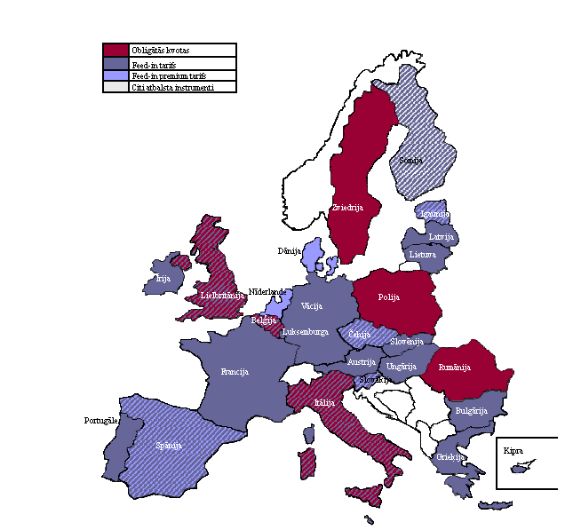
Avots: Mario Ragwitz, Anne Held (Fraunhofer ISI), Eva Stricker, Anja Krechting (Ecofys) Gustav Resch, Christian Panzer (EEG). Recent experiences with feed-in tariff systems in the EU –A research paper for the International Feed-In Cooperation.

- pielikums
Informatīvajam ziņojumam par atbalsta mehānismiem elektroenerģijas
ražošanai, izmantojot atjaunojamos energoresursus

Elektroenerģijas ražotāji, no kuriem elektroenerģija tiek iepirkta obligātā iepirkuma ietvaros ar koģenerācijas stacijas ekspluatācijas sākuma periodu līdz 2002. gadam (ieskaitot).
N.p.k. | Nosaukums | Obligātā iepirkuma ietvaros 2010. gadā iepirktās elektroenerģijas apjoms (kWh) | Izmantotais  resursa  veids | Uzstādītā  el.jauda  (MW) | Uzstādītā  silt.jauda  (MW) | Ekspluatācijas  sākuma  datums
1. | SIA BALTENEKO, Ādaži | 1 304 121 | Fosilais | 0,344 | 0,520 | 30.12.1997
2. | SIA BALTENEKO, Lielvārde | 470 703 | Fosilais | 0,165 | 0,265 | 30.12.1997
3. | Cēsu siltumtīkli, SIA, Rūpniecības ielā 13 | 5 546 138 | Fosilais | 1,270 | 3,200 | 29.11.2002
4. | PAS Daugavpils siltumtīkli, 18.novembra 2 | 15 144 856 | Fosilais | 3,900 | 0,752 | 10.03.1999
5. | SIA GROBIŅAS SILTUMS, Celtnieku ielā 36 | 495 311 | Fosilais | 0,150 | 0,619 | 20.12.2000
6. | SIA KEGO | 3 034 235 | Fosilais | 0,495 | 0,199 | 20.06.2001
7. | Ozolnieku KSDU, SIA | 3 104 428 | Fosilais | 0,300 | 0,094 | 21.05.2002
8. | SIA SABIEDRĪBA MĀRUPE | 9 964 300 | Fosilais | 1,942 | 0,790 | 26.01.2001
9. | SIA MBA s.i.a | 3 099 644 | Fosilais | 0,495 | 2,304 | 26.02.2001
10. | SIA WINDAU | 22 138 144 | Fosilais | 3,860 | 3,900 | 10.03.2000
11. | VANGAŽU SILDSPĒKS, SIA Smilšu ielā 8 | 8 914 259 | Fosilais | 2,220 | 2,146 | 21.02.2002
12. | SIA Krāslavas nami | 1 738 280 | Biomasa | 1,000 | 7,800 | 15.10.2000
Avots: Ekonomikas ministrija

Iesniedzējs:
ekonomikas ministrs D. Pavļuts
Vīza:
valsts sekretārs J.Pūce

03.08.2012. 09:36
908
K.Piģēns,67013133
Karlis.Pigens@em.gov.lv

B.Neimane, 67013214
Baiba.Neimane@em.gov.lv

